## Түркістан облысы

## Сауран ауданы

## «Бабайқорған» жалпы орта мектеп кмм

# Мұғалім портфолиосы

**Портфолио құрылымы**

**ǀ.бөлім. Мұғалім туралы жалпы мәлімет**

**ǁ.бөлім. Педагогикалық қызметтің нәтижелері**

**Ⅲ.бөлім.Ғылыми-әдістемелік және инновациялық қызметі**

**Ⅳ.Оқушылардың жетістігі**

**«Бабайқорған» жалпы орта мектебі коммуналдық мемлекеттік мекемесінің бастауыш сыныптар бойынша оқу-ісі орынбасары**

|  |  |  |  |
| --- | --- | --- | --- |
| **Ташимбетова Жанар Кошкарбековна**  Тегі, аты және әкесінің аты (б.ж.) | | | Фото |
| **01.09.2014 жылдан бастап бастауыш сынып мұғалімі болып жұмыс атқарады**  Бастап/ (айы,жылы) (месяц,год), лауазымы) | | |
| **750611401349**  (жеке сәйкестендіру нөмірі | | |
| **ЖЕКЕ МӘЛІМЕТТЕР / ЛИЧНЫЕ ДАННЫЕ** | | | |
| 1. | Туған күні және жері | | 11.06.1975 ж Шымкент обл.  Түркістан қаласы.  Бабайқорған ауылы |
| 2. | Ұлты | | Қазақ |
| 3. | Отбасылық жағдайы, балалардың бар болуы | | Тұрмыс құрған, 2 ұл, 3 қыз бала |
| 4. | Оқу орнын бітірген жылы және оның атауы | | 2006 жылы Қазақстан-Ресей университетінің Педагогика және бастауыш оқыту әдістемесі. |
| 5. | Мамандығы бойынша біліктілігі, ғылыми дәрежесі, ғылыми атағы (болған жағдайда) | |  |
| 6. | Шетел тілдерін білуі | | Орыс тілі |
| 7. | Мемлекеттік наградалары, құрметті атақтары (болған жағдайда) / Государственные награды, почетные звания (при наличии) | |  |
| 8 | Ғылыми-әдістемелік, өзге де еңбектері («Авторлық құқық және сабақтас құқықтар туралы» ҚР-ның 1996 жылғы 10 маусымдағы №6-1 Заңмен реттелген жағдайдағы) | |  |
| 9. | Жаза түрі, оны тағайындаукүні мен негізі (болған жағдайда)  Вид взыскания, дата и основания его наложения (при наличии) | |  |
| 10. | Соңғы үш жылдағы қызметінің тиімділігін бағалау нәтижесі | |  |
|  | **ЕҢБЕК ЖОЛЫ/ТРУДОВАЯ ДЕЯТЕЛЬНОСТЬ** | | |
|  | Күні / Дата | |  |
|  | қабылданған приема | босатылған увольнения |
| 1. | 01.09.2014ж |  | Бұйрық №104 01.09.2014 |
|  | _______________ Кандидаттың қолы / Подпись кандидата | | ______________ күні / дата |
|  | Директордың қолы | |  |
|  |  | |  |

Мен, Ташимбетова Жанар 2014 жылдан бастап бастауыш сынып мұғалімі болып жұмыс атқарып келемін .

Түркістан облысы, Кентау қаласының білім бөлімінің 2019 жылғы «28» тамыздағы №74 –ж\қ бұйрығына және біліктілік санаттарын беру , растау бойынша аттестаттау комисиясының 2019 жылғы «27» тамызындағы №4шешіміне сәйкес

«педагог-модератор» біліктілік санаты берілді. Бастауыш сынып мұғалімі лауазымы бойынша .

Педагог-модератор міндеттерімен таныстым.

Бәсекеге қабілетті алдағы алып шығатын нәрсе тек білім ғана .Сондықтан саналы тәрбие , салиқалы ой, парасатты пайымдау күту үшін де мұғалім өзі де 45 жыл мұғалім болса да 45 минуттық сабағына дайындалып келуі керек (А.С. Макаренко)

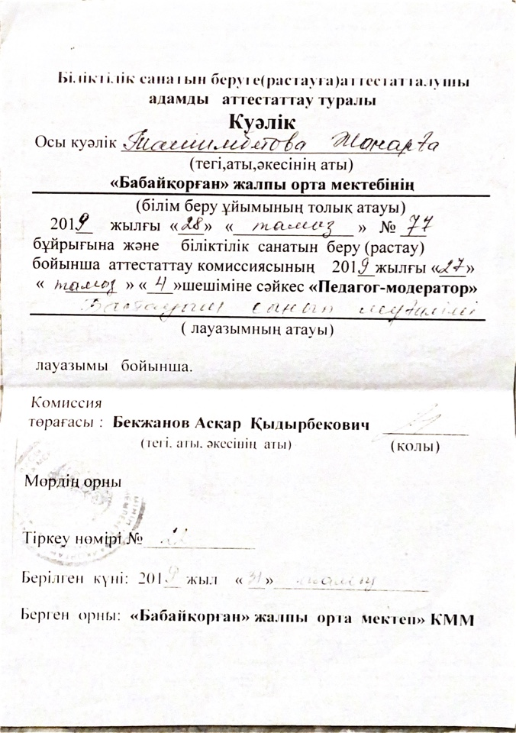

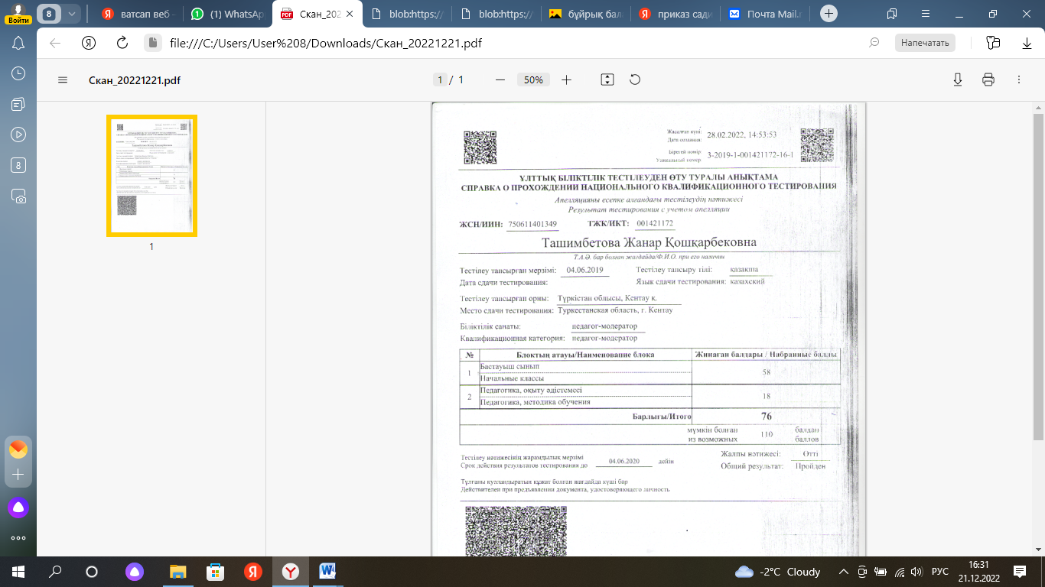

|  |  |  |  |  |
| --- | --- | --- | --- | --- |
| **«Бабайқорған» жалпы орта мектебі коммуналдық мемлекеттік мекемесі**  ***Бастауыш сынып мұғалімі Ташимбетова Жанар***  ***қол жеткізкен табыстары***  ***МАМАНДЫҒЫ БОЙЫНША БІЛІКТІЛІКТІ АРТТЫРУ КУРСЫНАН ӨТКЕНДІГІ ТУРАЛЫ ҚҰЖАТТАР*** | | | | |
| **№** | **Білім жетілдіру курсының атауы** | **Өткен орны** | **№**  **Мерзімі** | **Түп нұсқа** |
| 1 | «Назарбаев Зияткерлік мектептері» ДББҰ Педагогикалық шеберлік орталығы әзірлеген «Тәжірибедегі рефлексия» жалпы білім беретін мектептердегі педагогикалық кадрлардың кәсіби даму бағдарламасы бойынша 100 академиялық сағат көлеміндегі мектепшілік курсын аяқтады. | «Бабайқорған жалпы орта мектеп» КММ | №  05.05.2018ж. |  |
|  | ҚР орта білім мазмұнын жаңарту шеңберінде қазақ тілінде оқытатын мектептердегі бастауыш сынып пәндері бойынша педагогика кадрлардың біліктілігін арттыру білім беру бағдарламасы бойынша 120 сағат көлемінде оқыту курсын аяқтады. | ҚР.Білім және ғылым министрлігі  «Өрлеу»Біліктілікті арттыру ұлттық орталығы. Акционерлік қоғамы  Түркістан қ | БЖ  № 033236  29.06.2018ж |  |
| 2 | «Мектепке дейінгі және бастауыш білім беруде оқытудың заманауи үрдістері» тақырыбындағы облыстық ғылыми – тәжірбиелік конференциясына қатысқаны үшін беріледі. | Түркістан облысының адами әлеуетті дамыту басқармасы  Облыстық әдістемелік орталығы  Түркістан қ | №6878  2020ж |  |
| 3 | «Бастауыш сынып мұғалімдерінің кәсіби құзіреттілігін дамыту»  Курс ұзақтығы – 40 сағат | ҚР білім және ғылым министрлігі «Өрлеу» біліктілікті арттыру ұлттық орталығы АҚ | № 0324819  24.01.2020Ж |  |
| 5 | «Цифрлық сауаттылық» тақырыбы бойынша онлайн оқыту курсын сәтті аяқтағанын куәландырады. | Шымкент қаласының цифрландыру басқармасы | 17.08.2021ж |  |
| 6 | «Бастауыш мектептегі сабақ: басымдықтар және жетілдіру стратегиялары» білім беру бағдарламасы бойынша 120 академиялық сағат көлемінде курс аяқтады. | Педагогикалық шеберлік орталығы | 14.07.2022ж |  |
| 7 | 2 сағат көлемінде «Online mektep платформасы: бәрі мұғалімдер мен сынып жетекшілер үшін» бағдарламасы бойынша оқудан өтті. | ЖШС «Bilim Land» | №506694  22.10.2022ж |  |
| 8 | ХІ Халықаралық ғылыми – тәжірибелік конференциясына қатысып, «Бастауыш сыныптарында инновациялық әдістерді қолдану: Қазақстан Республикасы мысалында» тақырыбында мақаласы жариланғандығы растайды.  Курс ұзақтығы 24 сағат. | Scientific publishing center INTERCONF | №000124  28.03.2022Ж |  |
| 9 | ҚР Педагогтерінің біліктілігін арттырудың «Жалпы білім беретін мектептердің арнайы сынып педагогтерінің кәсіби құзіреттілігін дамыту» білім беру бағдарламасы бойынша 80 академиялық сағат көлемінде курсты аяқтады. | Педагогикалық шеберлік орталығы | 18.11.2022ж |  |
| 10 | Повышение кваликации на дистанционных онлайн учебных курсах повышения кваликации класных руководителей по программе «Счастливая семья» | ТОО «Институт семейного воспитания» | №24391  14.10.2019 |  |

***ПЕДАГОГ ҚЫЗМЕТКЕРДІҢ ҚОЛ ЖЕТКІЗКЕН ТАБЫСТАРЫ***

|  |  |  |  |  |
| --- | --- | --- | --- | --- |
| **№** | **Марапат денгейі** | **Марапат түрі** | **Мерзімі** |  |
| 1 | Түркістан облысының адами әлеуетті дамыту басқармасы  Облыстық әдістемелік орталығы | Мадақтама  «Мектепке дейінгі және бастауыш білім беруде оқытудың заманауи үрдістері» тақырыбындағы облыстық ғылыми – тәжірибелік конференциясында озық идеялары және тәжірибесімен бөліскені үшін | №191  Түркістан қ. 2020ж |  |
| 2 | Кентау қаласы білім бөлімі  Түркістан қаласының білім бөлімі  Кентау қалалық білім бөлімі  Білім шыңы қоғамдық бірлестігі  Түркістан облысы Адами әлеуетті дамыту басқармасы  Халықаралық экология,инженерия және педагогика ғылымдар академиясы | Мадақтама  «Оқудағы жетістіктерді критериалды бағалау, оқушының құзіреттілігін жетілдіру» тақырында өткен қалалық семинарда жоғары деңгейде ашық сабақ көрсеткені үшін | Кентау қ. 2019ж |  |
| Мақтау қағазы  «Қосымша білім беруде жаңартылған бағдарлама бойынша оқушылардың танымдық және шығармашылық қабілеттерін арттыру» тақырыбында үлгілі ашық сабақ | 2017-2018 оқу жылы |  |
| Мадақтама  Қалалық кіші қаңтар педагогикалық оқуында құнды баяндама жасағаны үшін | №620  11.01.2021ж |  |
|  |
| Алғыс хат  Дүниетану, жаратылыстану пәндері бойынша 2-4 сыгып оқушылары арасында өткен республикалық «ALTYN URPAQ» зияткерлік олимпиадасында шәкірті жеңімпаз болғаны үшін | №127850  25.02.2022Ж  №124093  24.02.2022ж |  |
| Алғыс хат  Дүниетану, жаратылыстану пәндері бойынша 2-4 сыгып оқушылары арасында өткен республикалық «ALTYN URPAQ» зияткерлік олимпиадасында шәкірті жеңімпаз болғаны үшін |
| Алғыс хат  Дүниетану, жаратылыстану пәндері бойынша 2-4 сыгып оқушылары арасында өткен республикалық «ALTYN URPAQ» зияткерлік олимпиадасында шәкірті жеңімпаз болғаны үшін.  Грамота  Жалпы білім беретін мектеп оқушылары арасында «Алтын ұрпақ» зияткерлік олимпиадасында шәкірті жеңімпаз болғаны үшін | №124309  24.02.2022ж  №62  Түркістан қ 2020-2021ж |  |
| Алғыс хат  «Ғылымдағы алғашқы қадам» тақырыбы бойынша  V Республикалық өткен ғылыми жоба байқауына оқушыларды дайындағаны үшін | 23.04.2022 ж. № 02-141 |  |

***ОҚУШЫЛАРДЫҢ ЖЕТІСТІКТЕРІ***

|  |  |  |  |  |  |
| --- | --- | --- | --- | --- | --- |
| 4 «Б»сыныбы жетекшісі Ташимбетова Жанар | | | | | |
| № | **Оқу жылы** | **Іс-шара атауы** | **Қатысқан**  **оқушының**  **аты-жөні** | **Нәтиже** | Түп нұсқалар |
| 1 | **2022Ж** | «Ғылымдағы алғашқы қадам» тақырыбы бойынша  V Республикалық өткен ғылыми жоба | Орынбай Армина | **№23/04/22-05-141**  **23.04.2022ж**  **І-ОРЫН** |  |
| 2 | **2021ж** | «ALTYN URPAQ» зияткерлік олимпиадасы | Букесов Сұлтанбейбарыс | **№72818**  **ІІ-орын** |  |
| 3 | **2021Ж** | «ALTYN URPAQ» зияткерлік олимпиадасы | Серікбек Нариман | **ДИПЛОМ**  **ІІІ-ДӘРЕЖЕЛІ**  **№5929826**  **26.02.2021Ж** |  |
| 4 | **2021Ж** | «ALTYN URPAQ» зияткерлік олимпиадасы | Қалдарбек Каусар | **ІІІ ДӘРЕЖЕЛІ ДИПЛОМ**  №74288 |  |
| 5 | **2021Ж** | «ALTYN URPAQ» зияткерлік олимпиадасы | Жүнісбек Нұрайым | **ІІ ДӘРЕЖЕЛІ ДИПЛОМ**  **№60633** |  |
| 6 | 2021Ж | «ALTYN URPAQ» зияткерлік олимпиадасы | Орынбай Армина | **ІІІ ДӘРЕЖЕЛІ ДИПЛОМ**  **№50769**  **25.02.2021Ж** |  |
| 7 | 2021Ж | «ALTYN URPAQ» зияткерлік олимпиадасы | Қонысбай Балым | **ІІ Дәрежелі**  **ДИПЛОМ**  **№71035** |  |
| 8 | 2021ж | «ALTYN URPAQ» зияткерлік олимпиадасы | Серікбай Айару | **ІІ Дәрежелі диплом**  **№595536** |  |
| 9 | 2022ж | «ALTYN URPAQ» зияткерлік олимпиадасы | Марат Абдурахман | **№124309**  **24.02.2022ж** |  |
| 10 | 2022ж | «ALTYN URPAQ» зияткерлік олимпиадасы | Жүнісбек Нұрайым | **№124093**  **24.02.2022ж** |  |
| 11 | 2022ж | «ALTYN URPAQ» зияткерлік олимпиадасы | Серікбек Нариман | **№127130**  **25.02.2022ж** |  |
| 12 | 2022-2023ж | «Бастау» кешенді олимпиадасы | Жүнісбек Нұрайым | **№00000013873** |  |
| 13 | 2022ж | «Zerde education” оқу орталығы | Қонысбай Балым | **№006694**  **19.12.2022ж** |  |

Ашық сабақтар

Сабақ үстінде

